**[](https://es.smartsheet.com/try-it?trp=28228)PLANTILLA DE PLAN DE GESTIÓN DE   
PROYECTOS**

NOMBRE DEL PROYECTO

PLAN DE GESTIÓN DEL PROYECTO

NOMBRE DE LA EMPRESA

Domicilio

Ciudad, estado y código postal

direcciónweb.com

Versión 0.0.0

00/00/0000

| HISTORIAL DE VERSIONES | | | | |
| --- | --- | --- | --- | --- |
| VERSIÓN | APROBADO POR | FECHA DE REVISIÓN | DESCRIPCIÓN DEL CAMBIO | AUTOR |
|  |  |  |  |  |
|  |  |  |  |  |
|  |  |  |  |  |
|  |  |  |  |  |
|  |  |  |  |  |
|  |  |  |  |  |
|  |  |  |  |  |

|  |  |  |  |  |  |
| --- | --- | --- | --- | --- | --- |
| **PREPARADO POR** |  | **TÍTULO** |  | **FECHA** |  |
| **APROBADO POR** |  | **TÍTULO** |  | **FECHA** |  |

Índice

1. RESUMEN EJECUTIVO 3

2. ENFOQUE DE GESTIÓN DE PROYECTOS Y GOBERNANZA 4

2.1 ALCANCE DEL PROYECTO 4

2.2 RESULTADOS 5

2.3 ESTRUCTURA DE DESGLOSE DEL TRABAJO (WBS) 5

2.4 ANÁLISIS DE PARTES INTERESADAS 5

2.5 LÍNEA DE BASE DEL CRONOGRAMA 6

2.6 LISTA DE HITOS 6

2.7 PLAN DE GESTIÓN DE CAMBIOS 6

2.8 PLAN DE GESTIÓN DEL ALCANCE DEL PROYECTO 7

3. PLAN DE GESTIÓN DE LAS COMUNICACIONES 8

4. PLAN DE ADMINISTRACIÓN DE RECURSOS 9

5. PLAN DE GESTIÓN DE RECURSOS HUMANOS 9

5.1 LISTA DE PERSONAL DEL PROYECTO 10

5.2 CALENDARIO DE REQUISITOS DE RECURSOS 11

6. PLAN DE GESTIÓN DE CRONOGRAMAS 12

7. PLAN DE GESTIÓN DE LA CALIDAD 12

8. PLAN DE GESTIÓN DE RIESGOS 13

8.1 REGISTRO DE RIESGOS 13

9. LÍNEA DE BASE DE COSTOS 14

10. LÍNEA DE BASE DE CALIDAD 14

11. APÉNDICES 15

12. FIRMAS DE AUTORIZACIÓN 16

[La plantilla proporciona un esquema básico para un plan de gestión de proyectos. Agregue, elimine, reordene o adapte las secciones, tablas y calendario incluidos según sea necesario para satisfacer las necesidades de su organización y proyecto. También puede introducir brevemente los planes en cada sección y luego vincular o adjuntar un documento más amplio.]

# RESUMEN EJECUTIVO

Utilice el plan del proyecto para resumir el objetivo del proyecto. Detalle las metas y objetivos.

|  |
| --- |
|  |

# ENFOQUE DE GESTIÓN DE PROYECTOS Y GOBERNANZA

Describa el enfoque de gestión del proyecto o enlace a un plan de gestión. Detalle las funciones y responsabilidades de los miembros del equipo del proyecto. Enumere los proveedores u otras organizaciones que proporcionarán recursos para el proyecto. La sección de gobernanza también puede incluir suposiciones y restricciones.

|  |
| --- |
|  |

## ALCANCE DEL PROYECTO

Consulte la carta del proyecto para definir el alcance del proyecto o enlace al alcance del documento de trabajo. Definir los límites del alcance ayudará a centrarse y evitará la corrupción del alcance. Si es un proveedor o contratista, consulte la declaración de trabajo.

|  |
| --- |
|  |

## RESULTADOS

Especifique los resultados o las entregas del proyecto.

|  |
| --- |
|  |

## ESTRUCTURA DE DESGLOSE DEL TRABAJO (WBS)

Analice cómo se utilizará la estructura de desglose del trabajo para finalizar el proyecto y enlace al documento WBS y al diccionario WBS, en el que se detallan los paquetes de trabajo o las tareas del proyecto.

|  |
| --- |
|  |

## ANÁLISIS DE PARTES INTERESADAS

Describa cómo se identificaron las partes interesadas y cómo afectarán y se verán afectadas por el proyecto. Si utiliza una matriz de análisis de partes interesadas, adjunte aquí.

|  |
| --- |
|  |

## LÍNEA DE BASE DEL CRONOGRAMA

Proporcione la línea de base del cronograma para que pueda medir el progreso.

|  |
| --- |
|  |

## LISTA DE HITOS

Resuma los principales hitos. Luego, enumere cada hito y su fecha. Describa cómo actualizar cualquier cambio en el cronograma y los hitos y cómo comunicarlos.

|  |  |  |
| --- | --- | --- |
| HITO | DESCRIPCIÓN | FECHA |
|  |  |  |
|  |  |  |
|  |  |  |
|  |  |  |
|  |  |  |

## PLAN DE GESTIÓN DE CAMBIOS

Describa el proceso de control de cambios o el enlace a un documento separado. Describa quién puede enviar cambios, quién aprueba los cambios y cómo se comunican y rastrean los cambios. Si su organización tiene un proceso permanente o un tablero de control de cambios, consulte la documentación existente.

|  |
| --- |
|  |

## PLAN DE GESTIÓN DEL ALCANCE DEL PROYECTO

Detalle quién tiene la autoridad para gestionar el alcance del proyecto, cómo se medirá el alcance y quién aprobará el proyecto final.

|  |
| --- |
|  |

# PLAN DE GESTIÓN DE LAS COMUNICACIONES

Un plan de comunicación define quién necesita información y actualizaciones sobre el proyecto, qué información necesitan, la frecuencia con la que deben actualizarse esas personas y cómo se actualizarán. Un plan de gestión de comunicaciones a menudo se utiliza en tándem con una lista de partes interesadas. Describa el plan aquí o enlace a un documento separado.

|  |  |  |  |
| --- | --- | --- | --- |
| NOMBRE | TÍTULO | CORREO ELECTRÓNICO | TELÉFONO DE LA OFICINA |
|  |  |  |  |
|  |  |  |  |
|  |  |  |  |
|  |  |  |  |
|  |  |  |  |
|  |  |  |  |

|  |  |  |  |  |  |
| --- | --- | --- | --- | --- | --- |
| TIPO DE COMUNICACIÓN | DESCRIPCIÓN | FRECUENCIA | DISTRIBUCIÓN DE MENSAJES | RESULTADO | PROPIETARIO ENTREGABLE |
|  |  |  |  |  |  |
|  |  |  |  |  |  |
|  |  |  |  |  |  |
|  |  |  |  |  |  |
|  |  |  |  |  |  |
|  |  |  |  |  |  |

# PLAN DE ADMINISTRACIÓN DE RECURSOS

La gestión de adquisiciones puede incluir todos los recursos, equipos y suministros. Además, detalle si se comprarán o alquilarán bienes o servicios.

|  |
| --- |
|  |

# PLAN DE GESTIÓN DE RECURSOS HUMANOS

Detalle cómo determinará las necesidades de personal para el proyecto. Describa los conjuntos de habilidades necesarios, los salarios o las tasas por hora, y cualquier requisito de capacitación, si corresponde. Cuando se ocupen los puestos, incluya nombres, cargos e información de contacto.

|  |
| --- |
|  |

## LISTA DE PERSONAL DEL PROYECTO

|  |  |  |  |
| --- | --- | --- | --- |
| NOMBRE | TÍTULO | CORREO ELECTRÓNICO | TELÉFONO |
|  |  |  |  |
|  |  |  |  |
|  |  |  |  |
|  |  |  |  |
|  |  |  |  |
|  |  |  |  |

## CALENDARIO DE REQUISITOS DE RECURSOS

Un calendario de recursos detalla los recursos clave para el proyecto. Describe qué recursos se necesitarán cuándo y durante cuánto tiempo. Tenga en cuenta que no todos los recursos necesariamente serán necesarios para la duración. Complete este calendario o enlace a un documento externo.

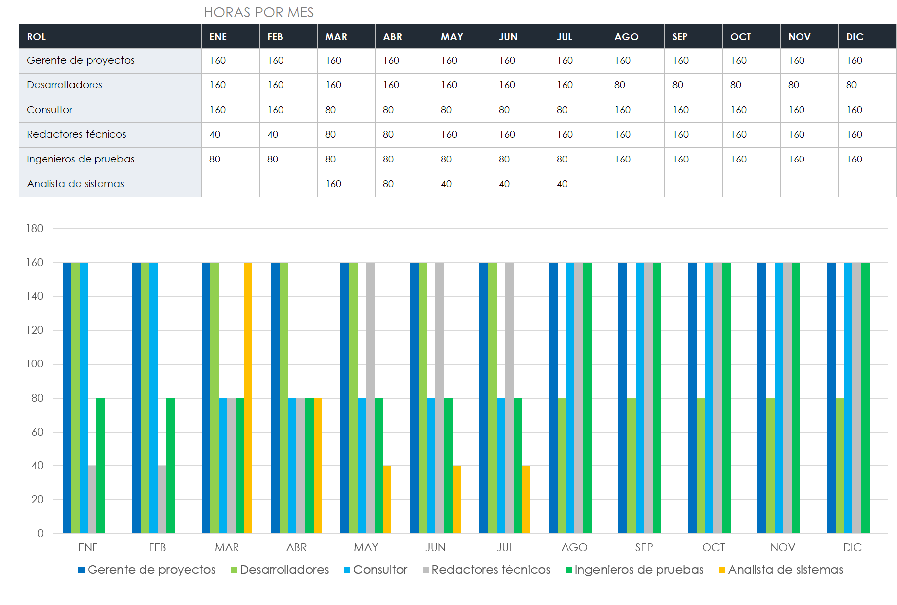

# PLAN DE GESTIÓN DE CRONOGRAMAS

Explique los métodos para desarrollar el cronograma y qué herramientas se usarán para registrar y publicar el cronograma y cualquier cambio.

|  |
| --- |
|  |

# PLAN DE GESTIÓN DE LA CALIDAD

Describa los procesos que garantizarán la calidad de los resultados. Defina los estándares de calidad, los procesos de mejora continua, la gobernanza de la calidad, las métricas, y la frecuencia y los métodos de los informes.

|  |
| --- |
|  |

# PLAN DE GESTIÓN DE RIESGOS

Describa brevemente cómo planea identificar, analizar y priorizar los riesgos del proyecto. Además, describa los métodos utilizados para dar seguimiento a los riesgos. Describa los planes de contingencia.

|  |
| --- |
|  |

## REGISTRO DE RIESGOS

Enlace a un registro de riesgos externo o adjunte un registro como anexo.

|  |
| --- |
|  |

# LÍNEA DE BASE DE COSTOS

Detalle la línea de base de costos para el proyecto. Esta información proporciona la base para el seguimiento, la elaboración de informes y la gestión de los costos. Complete esta tabla o enlace a un documento externo.

|  |  |  |
| --- | --- | --- |
| FASE DEL PROYECTO | TOTAL PRESUPUESTADO | COMENTARIOS |
|  |  |  |
|  |  |  |
|  |  |  |
|  |  |  |
|  |  |  |
|  |  |  |

# LÍNEA DE BASE DE CALIDAD

Defina la línea de base de calidad para el proyecto, que incluye cualquier tolerancia o estándar. Complete esta tabla o enlace a un documento externo.

|  |  |  |
| --- | --- | --- |
| ARTÍCULO | NIVEL ACEPTABLE | COMENTARIOS |
|  |  |  |
|  |  |  |
|  |  |  |
|  |  |  |
|  |  |  |
|  |  |  |

# APÉNDICES

Adjunte o vincule documentos de plan separados u otros documentos de referencia. *Opcional.*

|  |  |
| --- | --- |
| NOMBRE DEL ADJUNTO | UBICACIÓN / ENLACE |
|  |  |
|  |  |
|  |  |
|  |  |
|  |  |
|  |  |
|  |  |
|  |  |
|  |  |
|  |  |
|  |  |
|  |  |
|  |  |
|  |  |
|  |  |

# FIRMAS DE AUTORIZACIÓN

**PREPARADO POR**

|  |  |
| --- | --- |
|  | |
| *Nombre y Título (Impreso)* | |
|  |  |
| *Firma* | *Fecha* |

**RECOMENDADO POR**

|  |  |
| --- | --- |
|  | |
| *Nombre y Título (Impreso)* | |
|  |  |
| *Firma* | *Fecha* |

**APROBADO POR**

|  |  |
| --- | --- |
|  | |
| *Nombre y título del patrocinador del proyecto (impreso)* | |
|  |  |
| *Firma del patrocinador del proyecto* | *Fecha* |

|  |
| --- |
| **DESCARGO DE RESPONSABILIDAD**  Todos los artículos, las plantillas o la información que proporcione Smartsheet en el sitio web son solo de referencia. Si bien nos esforzamos por mantener la información actualizada y correcta, no hacemos declaraciones ni garantías de ningún tipo, explícitas o implícitas, sobre la integridad, precisión, confiabilidad, idoneidad o disponibilidad con respecto al sitio web o la información, los artículos, las plantillas o los gráficos relacionados que figuran en el sitio web. Por lo tanto, cualquier confianza que usted deposite en dicha información es estrictamente bajo su propio riesgo. |